Ẩm thực xuân Năm 2017

Trường Mầm non 2 tổ chức Ẩm thực mùa xuân năm học 2016-2017.

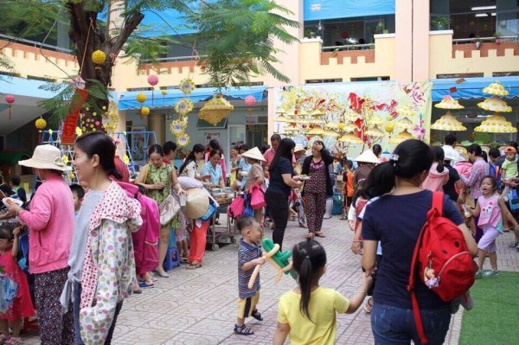
Các bé vui lễ hội mùa xuân

